ZAT – letní semestr 2025, atelier **Bednářová – Koubek Michaličková**

Úloha:

**„Rezidenční kolonie pod Ptačím vrchem“**

Cílem zadání je návrh objektů startovního bydlení s podnětným doprovodným programem k celoročnímu bydlení mladých rodin i jednotlivců v Městyse Vranov nad Dyjí. Úkolem studií studentských semestrálních projektů je navržení jednotlivých obytných jednotek s vazbou na společný doprovodný program ve skladbě malé urbánní kolonie. Navrhované architektonické formy mají kultivovat prostor dnes již nefunkční skupiny chat ze 70.let, přinést prostoru novou náplň s celoročním využitím místa. Úkolem návrhu je hledání architektonických forem ovlivněných soudobými racionálními stavebními technologiemi a novými materiály. Úloha je zadávaná v návaznosti na řešení zadání Pieta v zimním semestru 2024 jako novodobé dominanty místa – Ptačí vrch ve Vranově nad Dyjí, které hraje svou roli v situačním konceptu navrhované rezidenční kolonie.

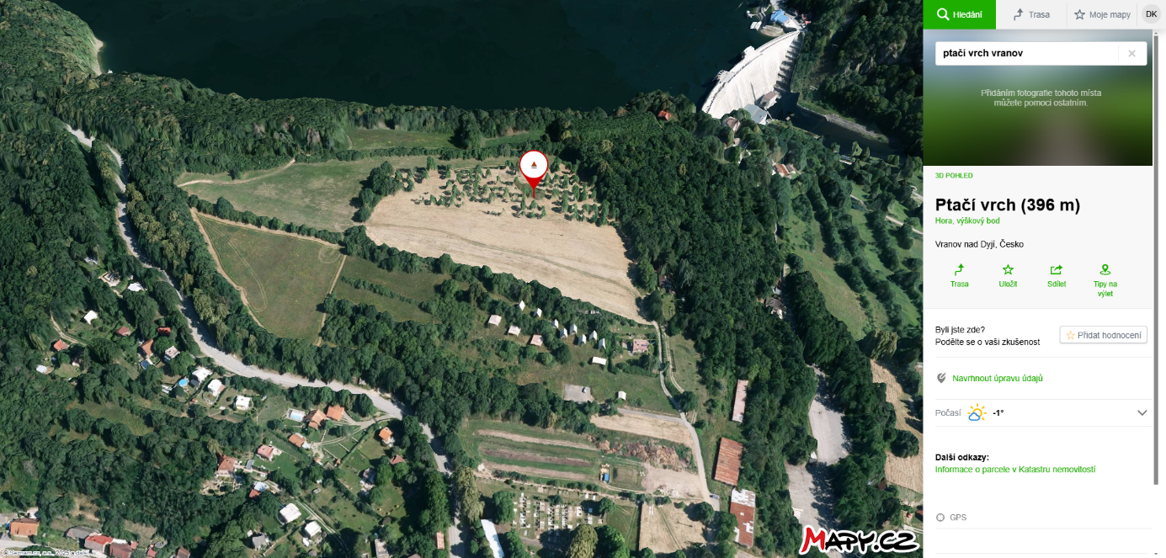

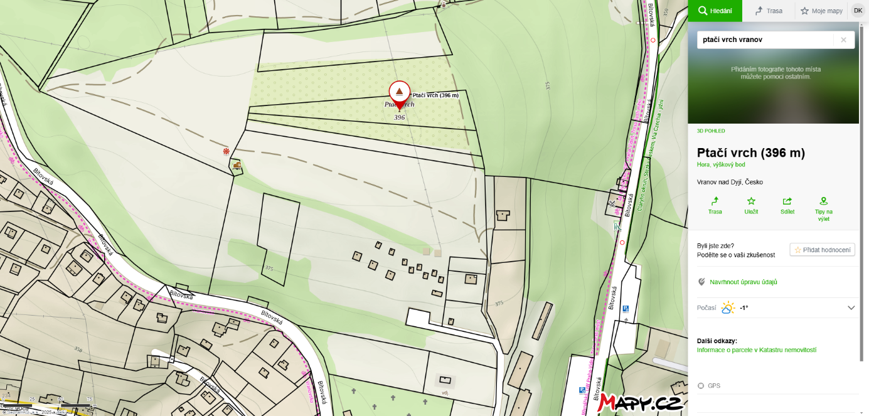

**Zadání (pro web i ateliér):**

Navrhněte objekt startovního bydlení jako stavbu nebo skupinu staveb pro celoroční podnětné bydlení do prostoru v minulosti využívaném jako rekreační chatová kolonie pod Ptačím vrchem, městys Vranov nad Dyjí.

Prostor pro soubor 15 jednotek určených pro bydlení mladých rodin či jednotlivců je v intravilánu Vranova nad Dyjí velmi významný, objekty jako jednotlivá řešení zadaní letního semestru, tak i kolonie jako celek musí naplnit potenciál významu místa. Naplněním potenciálu rozumějme vytvoření prostoru bydlení pro současnou nastupující generaci, pro kterou by navržené prostorové řešení jako architektonický názor i jeho forma a společný podnětný provozní program obytné kolonie, byl důvodem volby žití v místě a regionu, který spíše trpí odlivem mladých rodin a jednotlivců.

Vaše navrhovaná stavba bude obsahovat prostory pro život mladé rodiny jako specifické řešení na míru, kde jeden nebo oba partneři mají své konkrétní profese a pro ně i specifické nároky prostor pro doprovodnou pracovní aktivitu nebo volnočasovou aktivitu rodiny či jednotlivců, které věnují.

Návrh stavby a její umístění v situačním konceptu kolonie bude řešen v kontextu blízkého sousedství s Vašimi kolegy v rámci malého urbanismu areálu. V návaznosti na Váš stavební pozemek vyřešíte i terénní a zahradní úpravy jednak svých parcel i návaznost na prostor Ptačí vrch a jeho dominantu Pietu. Vaše řešení předpokládá vyřešení situace a nastavení systému pěších cest směrem severním přes Ptačí vrch k přehradě i cest propojujících kolonii s centrem městyse, vyřešení dopravy a parkování pro rezidenty kolonie.

Klíčové je řešení stavby či staveb v souvislosti s orientací ke světovým stranám, návazností na příjezdovou komunikaci i návazností na systém pěších tras v místě, stejně důležité je i navržení objektů v návaznosti na sousedy v kolonii, tvarovým řešením, odstupy, vytvořením klidových privátních prostor pro jednotlivé jednotky.

**Regulační podmínky (pro web i ateliér):**

1/stavební čára: od hranice s komunikací vzdálenost 5 m, limity návazností staveb od souseda určíme v rámci řešení mini urbanismu areálu se společnými službami, nástupy atd.

2/regulace objektu: max. 3 nadzemní podlaží, zastavěná plocha max. 200 m2, zastřešená terasa se počítá do zastavěné plochy, nezastřešená na úrovni terénu se nepočítá, stavby pro komunikaci na pozemku: schody, rampy, bazény apod. a mola se nepočítají do zastavěné plochy,

Terén pozemku lze v rámci parcely po dohodě se sousedem upravovat.

Rozdělení parcel bude provedeno na základě vzniklé situace ve 2-3 týdnu LS.

**Obsah obrázku venku, tráva, rostlina, budova

Obsah vygenerovaný umělou inteligencí může být nesprávný.Obsah obrázku venku, tráva, rostlina, strom

Obsah vygenerovaný umělou inteligencí může být nesprávný.**

Obsah obrázku venku, osoba, oblečení, obloha

Obsah vygenerovaný umělou inteligencí může být nesprávný.Obsah obrázku venku, tráva, obloha, rostlina

Obsah vygenerovaný umělou inteligencí může být nesprávný.

Obsah obrázku venku, strom, oblečení, boty

Obsah vygenerovaný umělou inteligencí může být nesprávný.Obsah obrázku tráva, venku, mrak, obloha

Obsah vygenerovaný umělou inteligencí může být nesprávný.

Návrh bude obsahovat (pro ateliér – přibližný rozsah finální dokumentace návrhu):

**1/Idea-téma**: slovní vyjádření stavebního tématu budoucího návrhu, které každý student vytvoří, odprezentuje a obhájí.

**zdroje inspirace**: všechny oblasti života – literatura, hudba, citový zážitek, faktické zkušenosti s vybranou činností i cíle dosažení a užití vybrané letní aktivity.

**forma prezentace** – textová, denní scénář života v místě či jiný způsob prezentace obsahu-myšlenky-tématu dle zaměření studenta formulující hlavní činnost, záměry, cíle návrhu směřující k následné formulaci **„stavebního programu “**

Vyčištěná formulace idey – stavební program, inspirační zdroje i sled vývoje úvah o tématu formou skic budou úvodní částí skicáku A3.

(například kresby představy krajiny obohacené o škálu aktivit zaměřených na komplexní lidskou osobnost a její rozvíjení v souladu s přírodou na břehu jezera dokumentované pohledy přes jezero, náznak širších vztahů parcel…)

**2/Situace** - půdorys celého pozemku 1 : 100 s půdorysem vstupního podlaží, a terénních úprav, event. doplňkových staveb.

**3/Podélný řez** pozemkem s pohledem na terénní úpravy a umístění stavby a stavbu samou 1 : 100

**4/Půdorysy všech podlaží** se zakreslením hlavních zařizovacích předmětů interiéru 1 : 50, 1.NP se zakreslením parteru okolí stavby

**5/Podélný a příčný řez** budovou 1 : 50 s osazením do terénu

**6/Celkový pohled od jezera** včetně pozemku 1 : 50

**7/Ostatní pohledy** 1 : 50 na objekt a nejbližší okolí nezachycené předchozími pohledy 1 : 50

### **8/Perspektiva** nebo **axonometrie exteriéru** – formát obrázků bude určen v průběhu prací

### **9/Perspektiva interiéru** – formát obrázků bude určen v průběhu prací,

**10/Model:** celkový, včetně terénních úprav 1 : 50 navazující na sousední pozemky

#### 11/Skicák A3

**Provedení grafické dokumentace:** bude upřesněno dle bílé knihy